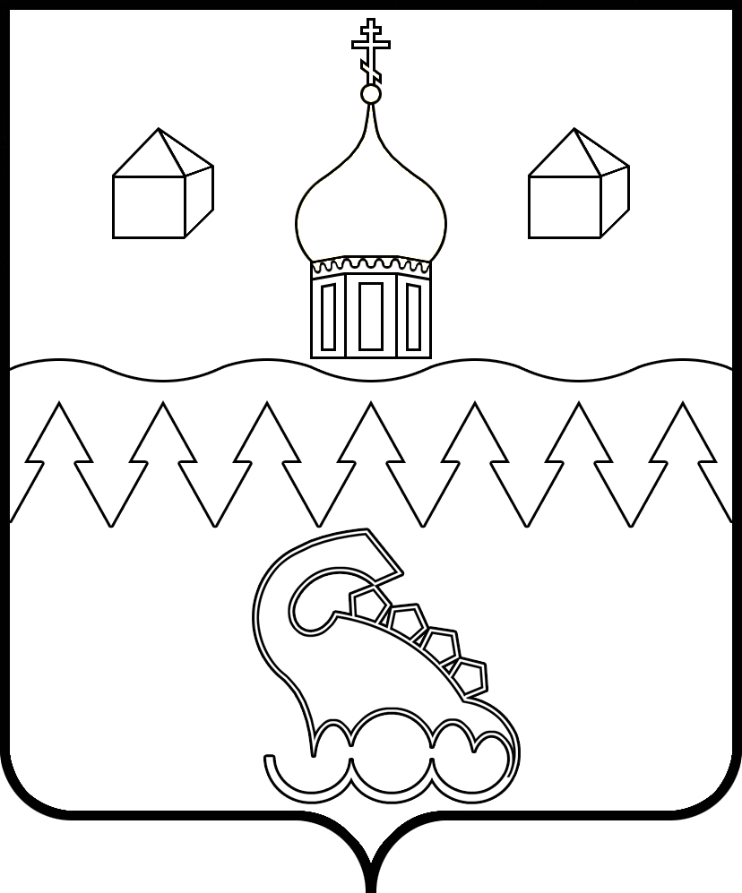
КОТЛАССКИЙ МУНИЦИПАЛЬНЫЙ ОКРУГ АРХАНГЕЛЬСКОЙ ОБЛАСТИ

СОБРАНИЕ ДЕПУТАТОВ
(первая сессия первого созыва)

РЕШЕНИЕ

от 21 октября 2022 года № 13

Об утверждении Положения о порядке организации и проведения публичных слушаний в Котласском муниципальном округе Архангельской области

В соответствии с Федеральным законом от 06.10.2003 № 131-ФЗ «Об общих принципах организации местного самоуправления в Российской Федерации» для обсуждения проектов муниципальных правовых актов Котласского муниципального округа Архангельской области по вопросам местного значения с участием жителей Котласского муниципального округа Архангельской области, Собрание депутатов Котласского муниципального округа Архангельской области РЕШИЛО:
1. Утвердить Положение о порядке организации и проведения публичных слушаний в Котласском муниципальном округе Архангельской области (прилагается).
2. Настоящее решение вступает в силу со дня его официального опубликования (обнародования) в газете «Двинская правда» и подлежит размещению на официальном сайте Котласского муниципального района.

Председатель Собрания депутатов
Котласского муниципального округа,
временно исполняющий обязанности главы
Котласского муниципального округа _____________________
Приложение
к решению Собрания депутатов
Котласского муниципального округа
от 21 октября 2022 года № 13

ПОЛОЖЕНИЕ
о порядке организации и проведения публичных слушаний
в Котласском муниципальном округе Архангельской области
- Общие положения
1.1. Положение о порядке организации и проведения публичных слушаний на территории Котласского муниципального округа (далее – Положение) устанавливает порядок инициирования, назначения, подготовки, проведения и установления результатов публичных слушаний на территории Котласского муниципального округа (далее – муниципальный округ), за исключением публичных слушаний по проектам генеральных планов, проектам правил землепользования и застройки, проектам планировки территории, проектам межевания территории, проектам правил благоустройства территорий, проектам, предусматривающим внесение изменений в один из указанных утвержденных документов, проектам решений о предоставлении разрешения на условно разрешенный вид использования земельного участка или объекта капитального строительства, проектам решений о предоставлении разрешения на отклонение от предельных параметров разрешенного строительства, реконструкции объектов капитального строительства, вопросам изменения одного вида разрешенного использования земельных участков и объектов капитального строительства на другой вид такого использования при отсутствии утвержденных правил землепользования и застройки, и направлено на реализацию права населения муниципального округа на осуществление местного самоуправления посредством участия в публичных слушаниях.
1.2. Основные понятия, применяемые в Положении:
- публичные слушания - форма непосредственного осуществления населением Котласского муниципального округа местного самоуправления и участия населения Котласского муниципального округа в осуществлении местного самоуправления;
- организационный комитет – это коллегиальный орган, сформированный Собранием депутатов Котласского муниципального округа (далее – Собрание депутатов) или главой Котласского муниципального округа (далее – глава округа), для организации и проведения публичных слушаний;
- участники публичных слушаний – жители Котласского муниципального округа, политические и общественные организации, органы территориального общественного самоуправления, организации, расположенные на территории Котласского муниципального округа, органы и должностные лица органов местного самоуправления, органов государственной власти.
1.3. Публичные слушания проводятся для обсуждения проектов муниципальных правовых актов по вопросам местного значения с участием жителей муниципального округа с целью выяснения и учета их мнения при принятии решений органами и должностными лицами местного самоуправления.
1.4. На публичные слушания в обязательном порядке выносятся:
а) проект Устава муниципального округа, а также проект решения Собрания депутатов о внесении изменений и дополнений в Устав муниципального округа, кроме случаев, когда в Устав муниципального округа вносятся изменения в форме точного воспроизведения положений Конституции Российской Федерации, федеральных законов, Устава или законов Архангельской области в целях приведения Устава муниципального округа в соответствие с этими нормативными правовыми актами;
б) проект бюджета муниципального округа и отчета о его исполнении;
в) проект стратегии социально-экономического развития муниципального округа;
г) вопросы о преобразовании муниципального округа, за исключением случаев, если в соответствии со статьей 13 Федерального закона от 06.10.2003 № 131-ФЗ «Об общих принципах организации местного самоуправления в Российской Федерации» для преобразования муниципального образования требуется получение согласия населения муниципального образования, выраженного путем голосования либо на сходах граждан.
1.5. На публичные слушания по решению органов и должностных лиц местного самоуправления муниципального округа могут выноситься проекты муниципальных правовых актов по иным вопросам.
1.6. Публичные слушания могут проводиться в очной форме, предполагающей непосредственное присутствие участников на публичных слушаниях, и дистанционной форме с использованием средств видео-конференц-связи, информационно-телекоммуникационных технологий, программ, технических средств, обеспечивающих возможность онлайн-общения участников публичных слушаний и рассмотрения поступивших мнений, замечаний и предложений.
1.7. Основанием проведения публичных слушаний в дистанционной форме являются введение в Архангельской области, муниципальном округе режима чрезвычайной ситуации, режима повышенной готовности для органов управления и сил единой государственной системы предупреждения и ликвидации чрезвычайных ситуаций, правовые акты главных государственных санитарных врачей, федеральных органов государственной власти либо органов государственной власти Архангельской области, направленные на предупреждение возникновения и распространения инфекционных заболеваний, представляющих опасность для окружающих, предупреждение чрезвычайных ситуаций природного и техногенного характера и запрещающих мероприятия или ограничивающих число участников мероприятий, на период действия указанных запрещающих мероприятий или ограничивающих число участников мероприятий.

- Выдвижение инициативы
и назначение публичных слушаний

2.1. Инициатива по проведению публичных слушаний может принадлежать:
  - группе граждан, проживающих на территории муниципального округа, численностью не менее 100 человек;
  - главе муниципального округа;
  - Собранию депутатов.
2.2. Решение о назначении публичных слушаний, инициированных населением или Собранием депутатов, принимает Собрание депутатов, а о назначении публичных слушаний, инициированных главой муниципального округа, – глава муниципального округа.
2.3. Инициатива населения муниципального округа численностью не менее 100 человек о проведении публичных слушаний реализуется путем подачи соответствующего обращения в Собрание депутатов с приложением списка участников данной инициативы, содержащего их фамилии, имена и (при наличии) отчества, места жительства, работы или учебы и подписи каждого участника.
В обращении инициативной группы должны быть указаны вопрос, предлагаемый к вынесению на публичные слушания, обоснование необходимости проведения публичных слушаний и общественной значимости вопроса, выносимого на публичные слушания.
2.4. Собрание депутатов муниципального округа рассматривает указанную инициативу на очередной сессии в соответствии с регламентом Собрания депутатов и принимает одно из следующих решений: принять инициативу населения муниципального округа и назначить публичные слушания либо отклонить соответствующую инициативу.
2.5. В муниципальном правовом акте о назначении публичных слушаний должны быть указаны:
- вопрос, выносимый на публичные слушания;
- форма проведения публичных слушаний, дата, время и место их проведения;
- срок и порядок направления жителями муниципального округа своих замечаний и предложений по вопросу, вынесенному на публичные слушания;
- организатор публичных слушаний, на которого возлагается ответственность за подготовку и проведение публичных слушаний;
- состав организационного комитета по подготовке и проведению публичных слушаний.
2.6. Информация о назначении публичных слушаний и порядке их проведения подлежит обязательному доведению до сведения участников через средства массовой информации, а также на официальном сайте муниципального округа в сети Интернет.
2.7. В случае проведения публичных слушаний в дистанционной форме информация по публичным слушаниям должна содержать адреса страниц в информационно-телекоммуникационной сети «Интернет», на которых будут осуществляться онлайн-трансляция, размещаться проект муниципального правового акта и протокол публичных слушаний.
2.8. Муниципальный правовой акт о назначении публичных слушаний подлежит официальному опубликованию (обнародованию) и размещению на официальном сайте муниципального округа не позднее 10 дней до даты проведения публичных слушаний.
2.9. Для размещения материалов и информации, указанных в пункте 2.5 настоящего Положения, обеспечения возможности представления жителями муниципального округа своих замечаний и предложений по проекту муниципального правового акта, а также для участия жителей муниципального округа в публичных слушаниях с соблюдением требований об обязательном использовании для таких целей официального сайта может использоваться федеральная государственная информационная система «Единый портал государственных и муниципальных услуг (функций)».

3. Подготовка публичных слушаний

3.1. Для осуществления подготовки и проведения публичных слушаний муниципальным правовым актом о назначении публичных слушаний утверждается организационный комитет по подготовке и проведению публичных слушаний (далее – организационный комитет).
3.2. Организационный комитет действует в составе председателя, заместителя председателя, секретаря и других членов комитета. Количественный состав организационного комитета не может быть менее трех человек.
3.3. При принятии решения о назначении публичных слушаний по вопросам, указанным в п. 1.4. настоящего Положения, в состав организационного комитета по проведению публичных слушаний в обязательном порядке включаются депутаты Собрания депутатов муниципального округа, по согласованию с председателем Собрания депутатов муниципального округа.
3.4. Организационный комитет:
1) обеспечивает опубликование предлагаемого к обсуждению проекта муниципального правового акта (далее – проект муниципального правового акта);
2) запрашивает у органов местного самоуправления муниципального округа, муниципальных учреждений муниципального округа информацию, необходимую для подготовки и проведения публичных слушаний (при необходимости);
3) систематизирует предложения и замечания, поступившие от жителей муниципального округа по вопросу, вынесенному на публичные слушания;
4) составляет список лиц, зарегистрированных в качестве желающих выступить на публичных слушаниях по вопросу, вынесенному на публичные слушания;
5) определяет докладчиков и содокладчиков;
6) определяет последовательность выступлений граждан на публичных слушаниях;
7) осуществляет подготовку протокола по результатам публичных слушаний;
8) устанавливает результаты публичных слушаний;
9) осуществляет иные полномочия в соответствии с настоящим Положением.
3.5. При поступлении заявления об обеспечении доступа к участию в публичных слушаниях, проводимых в дистанционном формате, организационный комитет совместно с инициатором публичных слушаний организует рабочее место с доступом в сеть Интернет, которое на время публичных слушаний предоставляется заявителю, о чем последний уведомляется не позднее 24 часов до начала публичных слушаний.
3.6. Председатель организационного комитета:
1) председательствует на публичных слушаниях и заседаниях организационного комитета;
2) созывает заседания организационного комитета;
3) распределяет обязанности между членами организационного комитета и руководит их работой;
4) исполняет иные обязанности в соответствии с муниципальным правовым актом о назначении публичных слушаний.
3.7. Секретарь организационного комитета:
1) извещает членов организационного комитета о времени и месте проведения его заседаний;
2) ведет протоколы публичных слушаний и заседаний организационного комитета;
3) исполняет иные обязанности в соответствии с муниципальным правовым актом о назначении публичных слушаний и поручениями председателя организационного комитета.
3.8. Организационный комитет заседает и принимает решения по вопросам своей деятельности при условии участия не менее двух третей его членов. Решения организационного комитета принимаются большинством голосов членов комитета, присутствующих на его заседании, и заносятся в соответствующий протокол.
3.9. Организационный комитет подотчетен и подконтролен органу местного самоуправления муниципального округа, назначившему публичные слушания.
3.10. Проект муниципального правового акта, выносимого на публичные слушания, в полном объеме публикуется в периодическом печатном издании и размещается на официальном сайте муниципального округа после опубликования либо одновременно с опубликованием муниципального правового акта о назначении публичных слушаний, но не позднее 10 дней до даты проведения публичных слушаний.

- Порядок проведения публичных слушаний

4.1. Опубликованный проект муниципального правового акта может обсуждаться на собраниях трудовых коллективов, общественных объединений, политических партий и организаций, иных собраниях граждан, а также в средствах массовой информации. Выработанные в ходе обсуждения предложения к проекту муниципального правового акта с указанием автора, внесшего предложение, направляются в организационный комитет не позднее одного дня до даты проведения публичных слушаний. К предложениям к проекту должны быть приложены аргументированные обоснования вносимых предложений, а также протокол собрания. На собрании выбирается представитель, который примет участие в выступлениях на публичных слушаниях с аргументацией вносимых предложений.
4.2. Жители муниципального округа, которые не смогли принять участие в обсуждении проекта муниципального правового акта на собраниях, подают свои аргументированные предложения в организационный комитет (путем личного обращения, почтовой связью или в электронной форме на соответствующий адрес организатора публичных слушаний) не позднее одного дня до даты проведения публичных слушаний.
4.3. Предложения по проекту муниципального правового акта подлежат обязательной регистрации.
4.4. Предложения жителей муниципального округа, поданные непосредственно в организационный комитет, а также замечания и предложения по проекту муниципального правового акта, высказанные в средствах массовой информации, рассматриваются организационным комитетом и могут быть включены в итоговый документ публичных слушаний.
4.5. По инициативе главы муниципального округа, Собрания депутатов, населения или организаций собрания для публичного обсуждения одного проекта муниципального правового акта могут быть проведены в нескольких населенных пунктах муниципального округа.
4.6. Собрание для публичного обсуждения начинается кратким вступительным словом председательствующего, который информирует собравшихся о существе обсуждаемого вопроса, порядке проведения собрания для публичного обсуждения и определения регламента (времени для выступлений, ответов на вопросы, перерывы в работе). Затем слово предоставляется докладчикам и содокладчикам, после чего следуют вопросы участников слушаний, которые могут быть заданы как в устной, так и письменной форме. Затем слово для выступлений предоставляется участникам публичных слушаний в порядке поступления заявок на выступления.
4.7. В зависимости от количества желающих выступить председательствующий на собрании для публичного обсуждения может ограничить время любого из выступлений. Все желающие выступить берут слово только с разрешения председательствующего.
4.8. Решения на собраниях для публичного обсуждения принимаются большинством голосов от числа зарегистрированных участников собрания для публичного обсуждения.
4.9. Результаты обсуждения участниками публичных слушаний, полученные в ходе собрания для публичного обсуждения, принятые на собрании обращения и рекомендации рассматриваются по существу организационным комитетом, при необходимости направляются заинтересованным лицам.

- Особенности проведения публичных слушаний
в дистанционной форме

5.1.Правовой акт организатора публичных слушаний о проведении слушаний в дистанционной форме подлежит официальному опубликованию и размещению на официальном сайте не позднее, чем за 10 дней до даты проведения онлайн-трансляции.
5.2. Организатор публичных слушаний обязан обеспечить заблаговременное (не позднее чем за 10 дней до даты проведения онлайн-трансляции) ознакомление жителей Котласского муниципального района Архангельской области с проектом муниципального правового акта и пояснительной запиской к проекту муниципального правового акта. Ознакомление жителей с проектом муниципального правового акта осуществляется путем размещения организатором публичных слушаний проекта муниципального правового акта, пояснительной записки к проекту муниципального правового акта (пояснительная записка изготавливается в формате Word и (или) в виде презентации) на официальном сайте в информационно-телекоммуникационной сети «Интернет».
5.3. Жители муниципального округа вправе направить замечания и предложения по проекту муниципального правового акта, вынесенного на публичные слушания, путем личного обращения в Собрание депутатов или администрацию муниципального округа, почтовой связью или в электронной форме на соответствующий адрес Собрания депутатов или администрации муниципального округа не позднее 17.00 часов дня, предшествующего дате проведения онлайн-трансляции.
5.4. Проведение публичных слушаний осуществляется в назначенные дату и время.
5.5. Организатор публичных слушаний в целях проведения онлайн-трансляции назначает председательствующего на публичных слушаниях (в случае если им не является Председатель Собрания депутатов или глава муниципального округа), докладчика по проекту муниципального правового акта и секретаря из числа муниципальных служащих Аппарата Собрания депутатов или администрации муниципального округа.
5.6. В ходе проведения публичных слушаний обеспечивается следующий порядок онлайн-трансляции:
1) председательствующий открывает онлайн-трансляцию и поясняет порядок ее проведения, в том числе время начала и окончания онлайн-трансляции, озвучивает информацию о проекте муниципального правового акта и представляет докладчика по проекту муниципального правового акта;
2) докладчик сообщает общую информацию о целях и задачах вынесенного на слушания проекта муниципального правового акта и поступивших предложениях на обсуждаемый проект муниципального правового акта;
3) председательствующий информирует о возможности ознакомления с аудио- и видеозаписью онлайн-трансляции и протоколом публичных слушаний, разъясняет дальнейшую процедуру оформления результатов публичных слушаний и завершает онлайн-трансляцию.
5.7. Секретарь обеспечивает ведение аудио- и видеозаписи онлайн-трансляции, а также составление протокола публичных слушаний.
5.8. При проведении публичных слушаний в дистанционном формате должна быть обеспечена возможность просмотра в режиме реального времени трансляции выступлений председательствующего, докладчиков, экспертов, а также возможность задать вопрос выступающим в форме видео-обращения или текстового сообщения. Вопросы в форме видео-обращения транслируются всем участникам публичных слушаний. Текстовые вопросы озвучиваются председателем. Ответы на вопросы транслируются в видео-формате.
5.9. Организатор публичных слушаний обеспечивает:
1) хранение аудио- и видеозаписи онлайн-трансляции и протокола публичных слушаний;
2) организацию размещения в открытом доступе аудио- и видеозаписи онлайн-трансляции и протокола публичных слушаний на странице официального сайта муниципального округа в информационно-телекоммуникационной сети «Интернет» в течение не менее 1 (одного) месяца со дня проведения онлайн-трансляции.

6. Результаты публичных слушаний

6.1. Результаты публичных слушаний оформляются в виде протокола публичных слушаний и определяются путем проведения голосования простым большинством голосов участников публичных слушаний по всем предложениям, представленным участниками публичных слушаний.
6.2. В протоколе публичных слушаний указываются:
1) дата проведения публичных слушаний, время их начала и окончания, местонахождение пункта проведения публичных слушаний;
2) вопрос (наименование проекта муниципального правового акта), вынесенный на публичные слушания;
3) данные об опубликовании (обнародовании) проекта муниципального правового акта;
4) инициалы, фамилии председательствующего на публичных слушаниях, секретаря публичных слушаний;
5) краткое содержание выступлений докладчиков, содокладчиков, участников публичных слушаний, ответов на вопросы граждан, присутствующих на публичных слушаниях;
6) позиции, предложения и мнения участников слушаний;
7) количество голосов участников публичных слушаний, поданных в поддержку и против каждого предложения;
8) количество голосов участников публичных слушаний, поданных в поддержку и против проекта муниципального правового акта;
9) предложения и рекомендации по итогам публичных слушаний.
6.3. При проведении публичных слушаний в дистанционном формате количество голосов участников публичных слушаний, поданных в поддержку и против каждого предложения, а также количество голосов участников публичных слушаний, поданных в поддержку и против проекта муниципального правового акта учитываются только в случае, если имеется техническая возможность предоставить право голосования исключительно жителям муниципального округа, обладающим активным избирательным правом.
6.4. Протокол публичных слушаний подлежит обязательному официальному опубликованию (обнародованию) и размещению на официальном сайте муниципального округа в информационно-телекоммуникационной сети «Интернет» не позднее чем через 10 дней со дня проведения публичных слушаний.
6.5. Рекомендации, принятые на публичных слушаниях, подлежат обязательному рассмотрению Собранием депутатов муниципального образования или главой муниципального округа в зависимости от того, кому адресованы данные рекомендации.
6.6. В случае принятия муниципального правового акта, противоречащего рекомендациям публичных слушаний, орган или должностное лицо, прин6явшие указанный муниципальный правовой акт, обязаны официально опубликовать (обнародовать) мотивы принятия такого акта.
6.7. Материалы публичных слушаний в течение всего срока полномочий депутатов Собрания депутатов и главы муниципального округа хранятся в указанных органах, а по истечении этого срока сдаются на хранение в муниципальный архив.

